C学伴（学途智导）
AI 驱动的多智能体个性化 C 语言学习系统

系统开发说明书
Software Design & Development Specification

目录
1 概述 1
1.1 编写目的 1
1.2 系统定位 1
1.3 技术选型 1
2 系统架构设计 2
2.1 逻辑架构 2
2.2 模块映射 2
2.3 运行链路 3
3 智能体设计 3
3.1 能力定义 3
3.2 对话策略 4
3.3 知识库构建 4
3.4 多轮交互流程 5
4 AI 融合方案 5
4.1 集成路径 5
4.2 数据处理管线 6
4.3 模型调优与控制策略 6
4.4 流式交互 7
5 数据设计 7
6 接口与系统集成 7
6.1 后端接入 7
6.2 主要 API 分组 7
6.3 前后端集成 8
7 用户界面设计 8
7.1 信息架构 8
7.2 关键页面原型说明 9
7.3 体验优化策略 9
8 关键功能实现 10
8.1 认证权限 10
8.2 画像构建 10
8.3 资源与计划 10
8.4 答疑与评测 10
9 创新实践 10
9.1 RAG 增强实现思路 11
9.2 多模态交互实现思路 11
10 工程实践与优化 11
11 开发案例 11
12 小结 12

1 概述

1.1 编写目的
本说明书描述 C学伴（学途智导） 的架构设计、智能体设计、AI 融合、界面实现、系统集成与创新实践，说明需求如何被工程化落地。

1.2 系统定位
系统是面向 C 语言学习的多智能体教育应用：前端提供学习工作台，后端提供业务 API、智能体编排、RAG、资源生产与数据持久化。核心不是单次聊天，而是画像驱动的学习操作系统。

1.3 技术选型
层次 | 技术 | 选型依据
前端 | Vue3 + TS + Vite + Pinia + ECharts | 组件化快、生态成熟、图表与交互适合学习工作台
后端 | FastAPI + SQLAlchemy + JWT | 异步友好、接口开发高效、鉴权清晰
智能体 | Coordinator + 专职 Agent | 复杂教育任务可分工、可编排、可扩展
模型 | OpenAI 兼容 / Spark / Mock | 可切换、可降级、竞赛现场可控
检索 | 文档切分 + Embedding + Chroma | 本地可部署，适合课程知识库
数据 | MySQL + Media 文件 | 关系数据稳定，媒体易托管
交互 | REST + SSE | 普通业务与长任务流式反馈兼顾

2 系统架构设计

2.1 逻辑架构
系统采用五层逻辑架构：表现层、接入层、智能体编排层、能力服务层、数据与模型层。层间通过明确接口通信，避免页面直接耦合模型细节。
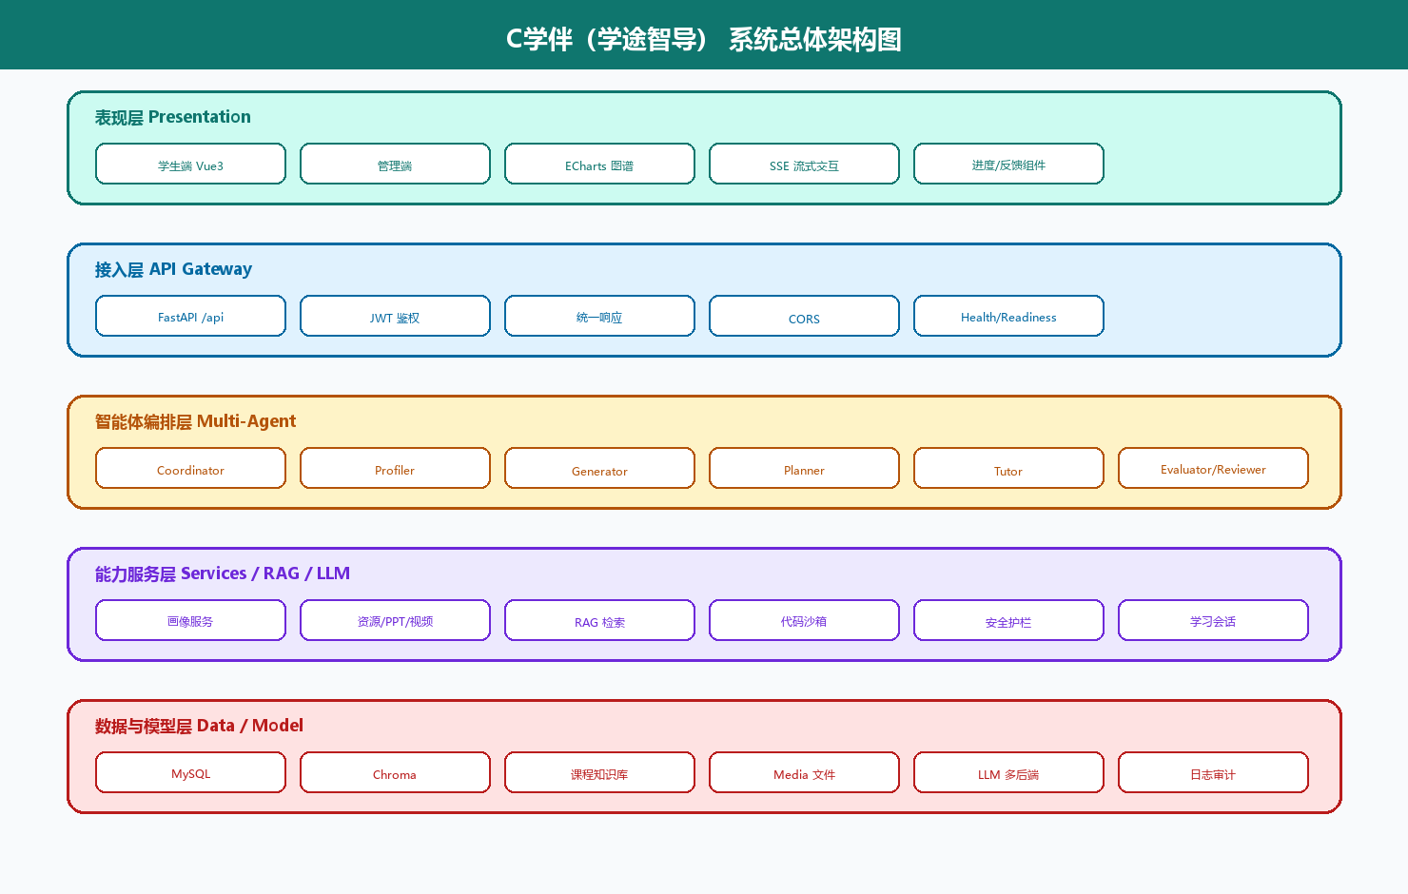
图2-1 系统总体架构图

2.2 模块映射
目录/模块 | 职责
frontend/src/views | 学生端与管理端页面
frontend/src/components | 图谱、进度、答疑抽屉、题库预览等
frontend/src/api / utils/sse | API 封装与流式消费
backend/app/api | 路由接入与参数校验
backend/app/agents | 智能体能力与编排
backend/app/services | 画像、学习、媒体、序列化等服务
backend/app/rag | 加载、切分、向量、检索
backend/app/llm | 多模型适配与降级
backend/app/core | 配置、安全、SSE、护栏、响应
backend/app/db | ORM 模型与运行时迁移

2.3 运行链路
- 前端携带 JWT 发起 REST/SSE 请求。
- FastAPI 鉴权并路由到 service/agent。
- Coordinator 或专用服务执行业务。
- 需要知识时走 RAG；需要生成时调用 LLM。
- Safety 与异常处理后返回 JSON 或流式事件。
- 结果写入 MySQL/Media，前端结构化展示。
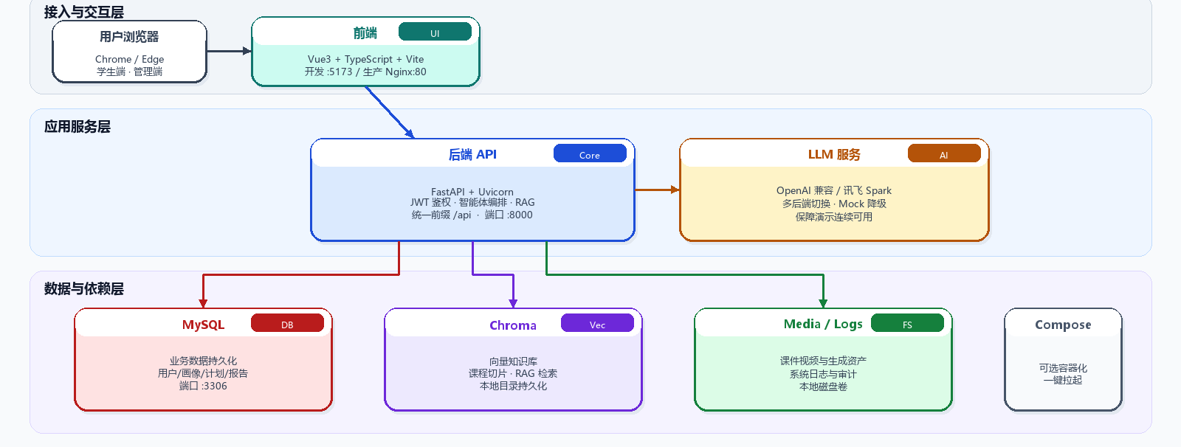
图2-2 部署视角架构

3 智能体设计

3.1 能力定义

智能体 | 能力定义 | 主要输入 | 主要输出
Coordinator | 任务识别、路由、串联、容错 | task_type/state | 分发结果/trace
Profiler | 多轮画像采集与结构化 | 对话历史 | profile 增量/回复
Generator | 个性化多模态资源生产 | 画像/课程上下文 | resources
Planner | 路径、日程、图谱规划 | 画像/资源 | plan 结构
Tutor | 答疑、代码辅导、引用 | 问题/检索证据 | answer/sources
Evaluator | 学情评估与建议 | 答题/会话数据 | report
Reviewer | 生成内容质量辅助审核 | 资源内容 | 审核意见/风险点

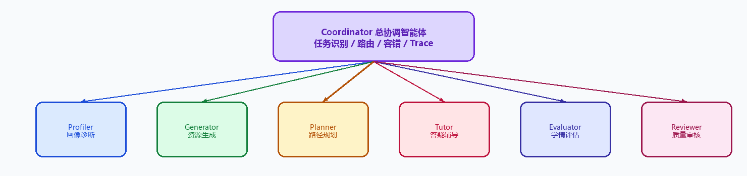
图3-1 多智能体协作图

3.2 对话策略
- Profiler：先宽后深，优先补齐目标、基础、薄弱点、时间约束；避免一次问完。
- Tutor：先理解问题类型（概念/代码/纠错），再检索证据，再分步解释；代码题强调思路与最小示例。
- Generator：按画像调节难度、风格与题量；优先覆盖薄弱点与近期目标。
- Planner：先定里程碑，再拆日任务；输出必须可执行、可追踪。
- 全局：证据不足时保守表达；失败时返回可读错误而非静默失败。

3.3 知识库构建
- 课程文档进入 knowledge_base。
- 解析 PDF/Word/MD/TXT，按约 500 字切分并保留章节元数据。
- Embedding 后写入 Chroma，登记 vector_status 与 chunk_count。
- 答疑与部分生成任务检索 Top-K 证据并注入 Prompt。
- 前端可展示来源，增强可解释性。

3.4 多轮交互流程
以画像诊断为例：学生进入 /student/profile-chat → 前端建立会话 → 调用画像/智能体接口 → Profiler 结合历史回复并抽取字段 → 服务层合并画像并计算完成度 → 前端展示结构化卡片 → 完成度达标后引导生成资源与计划。
以 full_learning_setup 为例：Coordinator 顺序执行 Profiler → Generator → Planner → Evaluator，并通过 SSE 推送 orchestration_trace，使用户看见“系统正在做什么”。
task_type 路由示例：
profile_chat -> ProfilerAgent
generate_resources -> GeneratorAgent
generate_plan -> PlannerAgent
tutor_qa -> TutorAgent
evaluate -> EvaluatorAgent
full_learning_setup -> 串联关键智能体

4 AI 融合方案

4.1 集成路径
AI 能力通过“适配层 + 编排层 + 护栏层”接入业务：llm 适配层屏蔽供应商差异；agents 编排层按任务调用；safety/rag 提供约束；api 层对外暴露稳定接口。
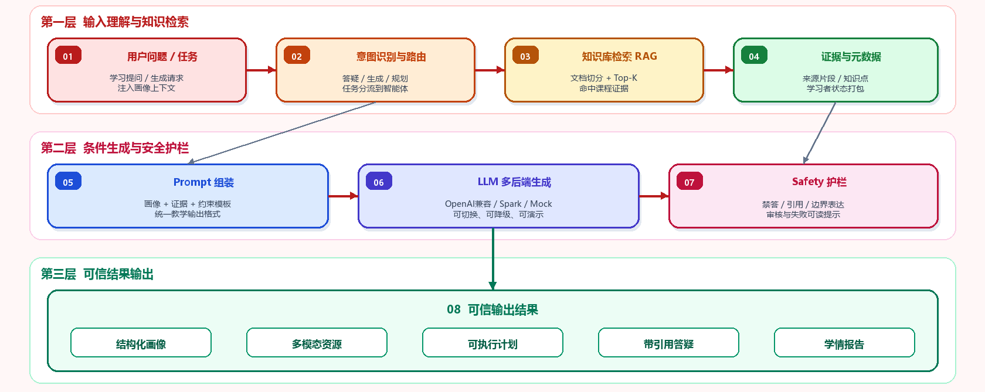
图4-1 AI 数据处理与安全管线

4.2 数据处理管线
阶段 | 处理 | 输出
采集 | 对话、答题、学习心跳、上传文档 | 原始行为与资料
清洗/结构化 | 画像合并、字段守卫、文档切分 | 结构化 profile / chunks
向量化 | Embedding 写入 Chroma | 可检索知识
上下文组装 | 画像 + 证据 + 任务模板 | Prompt/state
生成 | LLM 多后端调用 | 文本/计划/资源草案
后处理 | 安全检查、结构化解析、落库、审核 | 可展示可追溯产物

4.3 模型调优与控制策略
- 提示词模板化：按画像、答疑、规划、评估任务分别约束输出格式。
- 检索优先：答疑与关键生成先取证据，再生成，减少自由发挥。
- 参数分层：短答疑偏稳定，长生成允许更高多样性但需结构校验。
- 多后端切换：OpenAI 兼容/Spark，异常时 Mock 降级。
- 结果校验：JSON/字段完整性检查，不完整则重试或降级模板。
- 人工审核：管理端对资源进行通过/驳回，形成最终质量闸门。

4.4 流式交互
SSE 用于画像、答疑与长任务编排。事件可包含 delta 文本、agent 阶段、orchestration_trace 与最终 result。相比一次性返回，流式能显著提升长耗时 AI 任务的可感知性。

5 数据设计
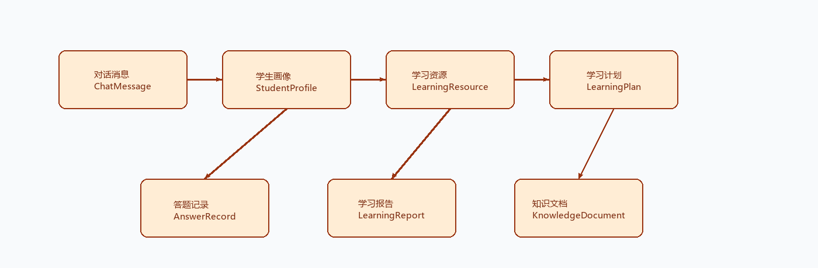
图5-1 数据流示意
业务数据以 MySQL 为主，向量数据由 Chroma 管理，媒体文件存本地 Media。运行时 schema 保障提升演示部署容错。画像、资源、计划、报告之间通过 user_id 与业务外键/关联字段形成闭环。

6 接口与系统集成

6.1 后端接入
main.py 统一挂载路由、CORS、静态媒体、健康检查、就绪检查与全局异常处理。业务路由均位于 /api 前缀下，便于前端代理与部署反代。

6.2 主要 API 分组
模块 | 职责 | 集成对象
routes_auth | 登录注册鉴权 | security / User
routes_profile | 画像读写与对话 | Profiler / profile services
routes_agents | 智能体运行与流式 | coordinator / graph
routes_resources | 资源查询管理 | Generator 产物
routes_plan | 计划生成与进度 | Planner
routes_qa | 答疑会话 | Tutor + RAG
routes_study | 学习会话/练习 | sessions / records
routes_report | 学情报告 | Evaluator / records
routes_kb | 知识库管理 | rag pipeline
routes_admin | 用户/审核/日志 | 治理能力

6.3 前后端集成
- Axios/request 封装 token 与错误处理。
- utils/sse 消费流式事件。
- Pinia/localStorage 维护登录态。
- ECharts 渲染计划图谱与报告可视化。
- 媒体资源经后端静态目录访问。

7 用户界面设计

7.1 信息架构
学生端按学习闭环组织：登录 → 画像诊断 → 资源/计划 → 学习执行 → 答疑 → 报告；管理端按治理闭环组织：用户 → 知识库 → 审核 → 日志。
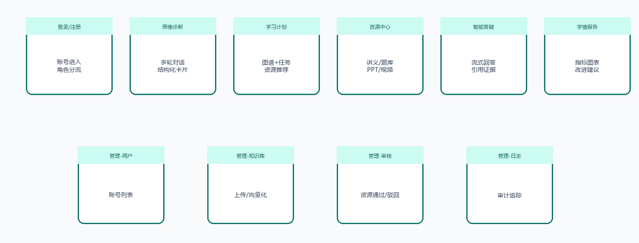
图7-1 关键页面线框总览

7.2 关键页面原型说明
页面 | 布局要点 | 交互逻辑 | 体验目标
ProfileChat | 左对话/右画像卡片 | 多轮提问→字段补全→完成度变化 | 降低冷启动成本
Plan | 左图谱/右任务与资源 | 点选节点过滤推荐资源 | 计划可执行可导航
Resources | 列表+类型筛选+详情 | 查看讲义/题库/媒体 | 快速获得可学材料
ResourceStudy | 正文+学习动态 | 记录学习会话/心跳 | 过程可统计
QA | 对话流+来源区 | 流式输出、引用展开 | 即时且可信
Report | 指标卡+图表+建议 | 查看趋势与薄弱点 | 看见进步与缺口
Admin KB | 上传区+文档表 | 上传后看向量状态 | 知识可治理
Admin Review | 资源队列+操作 | 通过/驳回/备注 | 质量可控

7.3 体验优化策略
- 任务优先：每页对应闭环中的一个明确动作。
- 长任务可见：SSE、阶段 trace、进度卡片。
- 结果结构化：画像、计划、报告卡片化/图表化。
- 可信可视化：来源、理由、引用可查看。
- 失败可恢复：降级提示、重试引导、友好错误文案。
- 认知减负：图谱点选过滤资源，减少无效浏览。

8 关键功能实现

8.1 认证权限
后端 JWT 鉴权，前端路由 beforeEach 按 token 与 role 隔离学生端/管理端。

8.2 画像构建
对话体验与结构化存储解耦：Profiler 负责理解与抽取，服务层负责合并、守卫、历史与完成度，保证后续模块读取稳定字段。

8.3 资源与计划
Generator 结合画像与课程上下文生成多类型资源；Planner 输出章节、日任务、图谱与个性化理由；前端 Plan 页通过节点点选联动资源推荐。

8.4 答疑与评测
Tutor + RAG 完成有据答疑；study 与 answer_records 记录过程；Evaluator/report 汇总正确率、薄弱点与建议，并反哺后续规划。

9 创新实践
创新点 | 传统方式 | 本系统实现 | 效果
对话式画像 | 静态问卷 | 多轮抽取+完成度+历史 | 低负担、可演进
多智能体编排 | 单 Chatbot 堆功能 | Coordinator+专职 Agent | 复杂任务可分解
RAG 可解释答疑 | 纯模型自由答 | 检索证据+引用+护栏 | 更可信
画像条件生成 | 统一课程包 | 按薄弱点/目标/风格生成 | 千人千面
学习图谱交互 | 列表式目录 | 节点点选联动资源 | 路径更直观
流式编排可见 | 长时间转圈 | SSE trace 展示阶段 | 等待体验更好
演示级降级 | 模型挂了即不可用 | Mock/多后端切换 | 竞赛现场稳

9.1 RAG 增强实现思路
文档解析切分后向量化；查询时检索 Top-K；将证据与问题、画像一起注入；输出附带来源；无证据时保守回答。

9.2 多模态交互实现思路
在文本讲义与题库之外，扩展 PPT 导出、图像/视频增强与图谱可视化，使同一知识点支持读、看、练、问多种学习方式。

10 工程实践与优化
- 配置集中：core/config 管理数据库、模型、媒体、CORS 等。
- 异常统一：全局 exception handler 输出稳定 JSON。
- 可观测：health/readiness、system logs、agent trace。
- 性能：查询与生成分离；媒体任务不阻塞主闭环。
- 安全：鉴权、角色隔离、内容护栏、错误信息收敛。

11 开发案例
案例：学生完成登录后触发一键学习准备。Coordinator 确认画像 → Generator 按薄弱点生成讲义/示例/练习 → Planner 生成 7-14 天任务与图谱 → 前端 SSE 展示阶段 → 学生在 Plan 页点选“指针”节点只看相关资源 → 在 QA 页追问并看到课程引文 → 练习后 Report 显示该知识点正确率变化。此案例完整体现架构、智能体、AI 融合与 UI 协同。

12 小结
本说明书说明了系统如何从需求走向可运行实现，重点回答了智能体如何设计、AI 如何融合、界面如何支撑闭环、创新如何落地。它为测试验证与部署运维提供了明确对象。

